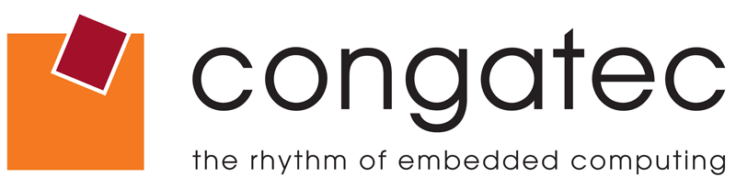

Reader Contact: | Press Contacts:
congatec AG | PRismaPR (UK + Scandinavia) | PRismaPR
Christian Eder | Monika Cunnington | Bettina Lerchenmüller
Phone: +49-991-2700-0 | Phone: +44-1462-640779 | Phone: +49-8106-24 72 33
info@congatec.com | monika@prismapr.com | info@prismapr.com
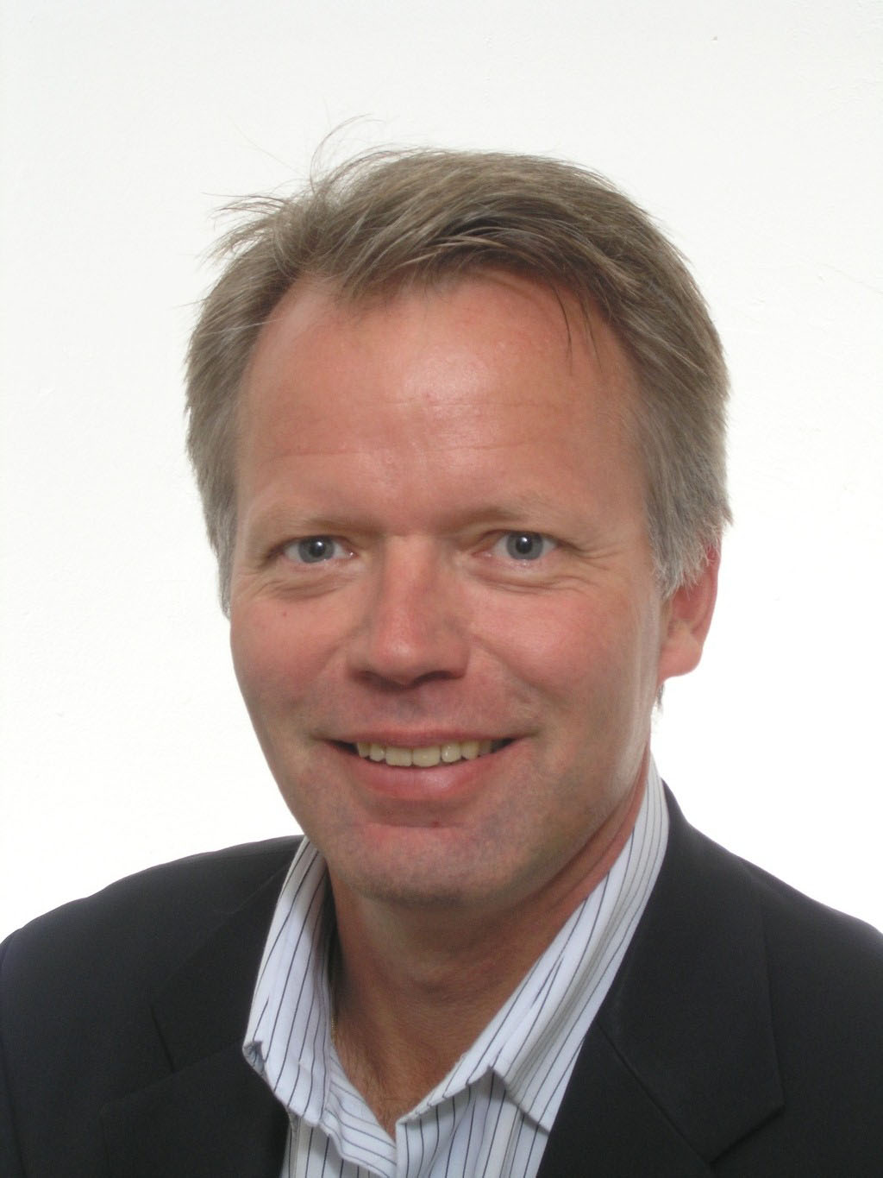

Photo available: www.congatec.com

Press Release 09/2010
congatec abre una nueva oficina en Escandinavia como parte de su iniciativa de crecimiento europeo
Lars Hallberg ha sido nombrado Jefe de Zona para la region de los países Nórdicos
Deggendorf, Alemania, 19 de octubre de 2010 *** congatec AG, fabricante líder en el sector de los módulos PC embebidos, anuncia el nombramiento de Lars Hallberg como Jefe de zona para Suecia, Dinamarca, Finlandia y Noruega. Ubicado en la nueva oficina de ventas y marketing de congatec para los países Nórdicos, Hallberg será responsable de la estrategia de distribución muticanal, que incluye ventas directas y a través de distribuidores y partners.

Lars Hallberg, que tiene más de 20 años de experiencia internacional en aplicaciones y venta de componentes, más recientemente desarrolló el puesto de Ingeniero de Ventas en Intel Embedded, donde enfocó su tarea en dar servicio a los clientes en los países Nórdicos.

En su nuevo puesto, Lars tiene la intención de estrechar relaciones con los clientes de congatec en la región nórdica mediante la entrega de productos de primera calidad y proporcionando un excelente soporte. “Quiero hacer de congatec la primera opción para los clientes de los países nórdicos en el mercado de los embebidos y construir una reputación como el proveedor preferido para soluciones embebidas innovadoras”, explica Lars.
“Con la ayuda de Lars, nosotros seremos capaces de consolidar y expandir nuestra posición en la región nórdica durante este año. Su nombramiento es un paso más dentro de los muchos que planeamos dar a nivel de marketing y ventas en EMEA. Recientemente, hemos abierto una oficina de ventas en UK y estamos discutiendo la posibilidad de abrir más oficinas.” Dice Axel Petrak, miembro de dirección ejecutiva para Marketing y Ventas de congatec.

Contact details:
congatec AG Sales and Marketing Office Nordic
Lars Hallberg
Mobile: +46 733 691959
Email: lars.hallberg@congatec.com

congatec AG tiene su sede central en Deggendorf, Baviera. Es una empresa innovadora que está especializada en el desarrollo y promoción de módulos PC embebidos industriales, utilizando los formatos estándar Qseven, COM Express, XTX y ETX. Con unos ingresos anuales de 26 millones de Euros (2009), congatec es – a día de hoy – una empresa líder en este sector.
Los productos de la compañía pueden ser utilizados en una gran variedad de aplicaciones de tipo industrial, como pueden ser la automatización industrial, la tecnología médica, el sector de la automoción, el sector aeroespacial y el transporte. La experiencia y conocimientos de la empresa, incluyen el desarrollo de una BIOS de funcionalidad extendida, única en el mercado, así como también un extenso soporte en drivers y desarrollo de placas base. Los clientes reciben apoyo en su proyecto durante todas las fases del mismo desde el inicio de la fase de diseño. Los productos de congatec son fabricados por especialistas de acuerdo a los más altos estándares de calidad. congatec tiene, actualmente, 92 empleados y oficinas en Reino Unido, la República Checa, Israel, Taiwan y EEUU.
Más información disponible en www.congatec.es

* * *

